Communiqué de presse

Liebherr présente la LR 1700-1.0W, la grue sur chenilles à voie étroite la plus puissante du marché

⸺⸺

* La LR 1700-1.0W est le modèle succédant à la LR 1600/2-W
* Des capacités de charge et des hauteurs de levage inégalées
* Groupe motopropulseur du train de chenilles particulièrement puissant et résistant à l’usure

Liebherr présente le modèle successeur de la grue sur chenilles de 600 tonnes à voie étroite LR 1600/2-W, qui a connu un grand succès : avec une puissance et une hauteur de levage accrues, la LR 1700-1.0W offre les meilleures conditions possibles pour le montage efficace des éoliennes modernes dans les parcs éoliens. Pour répondre aux exigences élevées en matière de conduite et de pilotage, Liebherr a doté son nouveau châssis à voie étroite de composants utilisés pour la catégorie de grues immédiatement supérieure. Cette grue de 700 tonnes devient la référence mondiale en matière de grues à voie étroite.

Ehingen (Donau) (Allemagne), le 18 avril - Les grues sur chenilles à voie étroite sont optimisées pour une utilisation dans les parcs éoliens : elles empruntent les sentiers existants pour se rendre d’une installation à l’autre et y sont très rapidement opérationnelles. Il y a 20 ans déjà, Liebherr a développé la première grue sur chenilles à treillis pour voie étroite : la LR 1400/2-W. Depuis, les tours d’éoliennes sont devenues de plus en plus hautes et les poids des composants plus lourds. C’est pourquoi Liebherr a lancé en 2010 la LR 1600/2-W, nettement plus puissante, dont une cinquantaine d’appareils sont encore en service dans le monde. Cependant, le montage des éoliennes de dernière génération exige aujourd’hui une puissance de grue encore plus élevée.

La LR 1700-1.0W succède à la LR 1600/2-W

Tout comme la LR 1700-1.0 a remplacé la LR 1600/2 dans le portefeuille de produits Liebherr il y a tout juste deux ans, la version à voie étroite de la grue de 600 tonnes est désormais remplacée par la nouvelle LR 1700-1.0W de 700 tonnes. Le concept de grue, qui a fait ses preuves, est conservé : Liebherr a conçu un train de chenilles étroit et une nouvelle partie centrale avec un calage en étoile s’ajoutant à la tourelle existante. Les systèmes de flèche de la grue standard ont pu être repris dans une large mesure. La largeur du train de chenilles est de 5,9 mètres, soit seulement 10 cm de plus que le modèle précédent. Pour rouler, les stabilisateurs sont repliés vers l’avant et vers l’arrière.

Les principales différences avec la grue précédente, la LR 1600/2-W, sont les capacités de charge nettement plus élevées et les hauteurs de levage plus importantes. Cela s’explique par un engin de base plus puissant et des sections de treillis en H de 3,5 mètres de large dans la partie inférieure de la flèche principale, qui augmentent la stabilité latérale de l’ensemble du système. Si l’on compare ce nouvel engin à son prédécesseur – pour une longueur de flèche indentique (flèche principale de 156 mètres plus fléchette fixe de 12 mètres), la nouvelle grue affiche une augmentation de 64 % de capacité de charge (de 73 à 120 tonnes). De plus, la nouvelle LR 1700-1.0W peut s’ériger encore plus haut : 15 mètres de plus avec système derrick et 6 mètres de plus sans système derrick. La nouvelle grue tient ainsi compte des exigences plus élevées des éoliennes modernes avec des hauteurs de moyeu atteignant 170 mètres. Liebherr propose également la LR 1700-1.0W avec une volée variable. Cette option n’existait pas dans le modèle précédent.

Une technique de grue sur chenilles ultramoderne

Les systèmes V-Frame et VarioTray ont plus que fait leurs preuves sur les grues sur chenilles LR 1700-1.0, LR 1800-1.0 et LR 11000. C’est pourquoi la version à voie étroite de la LR 1700-1.0 bénéficie également de ce système innovant. Avec le VarioTray, une petite partie du contrepoids suspendu peut, si nécessaire, être rapidement et facilement déboulonnée. Les processus fastidieux d’empilage et de désempilage des plaques de contrepoids sont ainsi évités. Le dispositif de guidage du contrepoids suspendu V-Frame est un châssis repliable hydrauliquement. Il permet de régler en continu le rayon arrière de contrepoids de la grue sur chenilles de 700 tonnes entre 13 et 21 mètres. Un dispositif de guidage du contrepoids fixe n’est pas nécessaire pour les grands rayons. Ces innovations offrent de grands avantages, notamment pour les montages d’éoliennes.

Cette nouvelle grue à voie étroite est également dotée de la fléchette fixe moderne de la LR 1700-1.0, qui peut soulever jusqu’à 170 tonnes. Elle est conçue pour fonctionner aussi bien en mode simple treuil qu’en mode parallèle. Une longueur de câble limitée n’est plus un problème, car deux treuils peuvent être utilisés simultanément sur la flèche. Un moufle à crochet particulièrement large empêche la torsion du câble. Pour réduire le poids de l’ensemble, la poulie de montage est intégrée à la tête de flèche.

Un groupe motopropulseur puissant

Les grues sur chenilles et en particulier les grues à voie étroite utilisées dans les parcs éoliens doivent toujours parcourir de grandes distances et gravir des pentes. C’est pourquoi les concepteurs de Liebherr ont mis l’accent sur la puissance maximale du groupe motopropulseur de la nouvelle LR 1700-1.0W. Elle bénéficie donc des composants de grues sur chenilles de la classe de capacité de charge immédiatement supérieure : l’entraînement puissant de la nouvelle grue Liebherr à voie étroite permet d’atteindre un niveau supérieur en termes de conduite et de pilotage et l’usure est réduite. Le quadruple entraînement du trains de chenilles est de série, tout comme les tuiles de chenilles de deux mètres de large.

À propos de Liebherr-Werk Ehingen GmbH

Liebherr-Werk Ehingen GmbH est le premier fabricant de grues mobiles et sur chenilles. Sa gamme de grues mobiles s’étend de grues de 35 tonnes à 2 essieux jusqu’à des grues pour charges lourdes offrant une capacité de charge de 1 200 tonnes et un châssis à 9 essieux. Les grues à flèche en treillis mobiles ou sur chenilles atteignent des capacités de charge allant jusqu’à 3 000 tonnes. Avec des systèmes de flèche universels et de nombreux équipements supplémentaires, elles sont utilisées sur les chantiers du monde entier. Le site d’Ehingen emploie 4 300 salariés. Un service complet et mondial garantit une haute disponibilité des grues mobiles et sur chenilles. En 2022, Liebherr-Werk Ehingen a généré un chiffre d’affaires de 2,37 milliards d’euros.

À propos du Groupe Liebherr

Le Groupe Liebherr est une entreprise technologique familiale proposant une gamme de produits très diversifiée. L'entreprise figure parmi les plus grands fabricants mondiaux d’engins de construction. Elle offre également dans de nombreux autres domaines des produits et services haut de gamme axés sur les besoins des utilisateurs. Le Groupe compte aujourd'hui plus de 140 sociétés sur tous les continents. En 2022, il a employé plus de 50 000 personnes et a enregistré un chiffre d'affaires consolidé de plus de 12,5 milliards d'euros. Liebherr a été fondé en 1949 à Kirchdorf an der Iller, dans le sud de l'Allemagne. Depuis, les employés ont pour objectif de convaincre leurs clients par des solutions exigeantes tout en contribuant au progrès technologique.

Photo

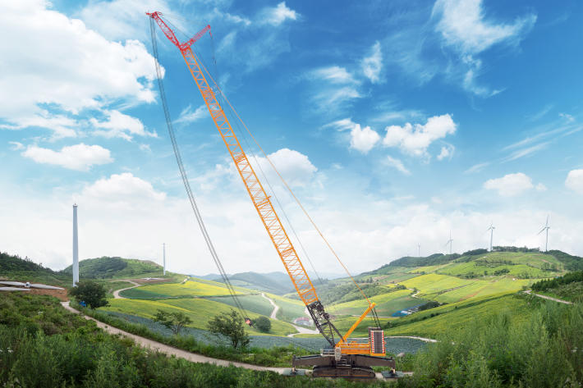  
  
liebherr-lr1700-1-0W.jpg  
La LR 1700-1.0W est la nouvelle référence mondiale en matière de grues à voie étroite.

Contact

Wolfgang Beringer  
Marketing et Communication  
Téléphone : +49 7391/502-3663  
E-mail : wolfgang.beringer@liebherr.com

Publié par

Liebherr-Werk Ehingen GmbH   
Ehingen (Danube)/Allemagne  
[www.liebherr.com](http://www.liebherr.com)